ESTRUCTURA DEL ÁTOMO
Actualmente sabemos que la materia se encuentra compuesta de átomos. Estos átomos poseen una determinada estructura, como puedes observar en la imagen.
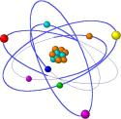
En el núcleo se encuentran los protones y neutrones.
Los protones poseen carga eléctrica positiva, mientras que los neutrones no tienen carga.
En la corteza se encuentran los electrones, orbitando en torno al núcleo y poseen carga eléctrica igual a la de los protones pero de signo negativo.

